Documentación Team Data Science Process

Adquisición de datos y comprensión

El cliente brinda los datos a partir de un dataset, el cual contiene 2899 filas y 24 columnas, en las cuales el cliente no se asegurá de que cada una de las filas y las columnas contengan información completa.
Se utiliza la herramienta Rstudio para aplicar el lenguaje de programación R, en el cual la adquisición de datos se realiza a partir de un dataset llamado BitcoinDataset en formato csv.
Y un archivo llamado EthereumDataset con formato csv, este archivo cuenta con 934 filas y 18 columnas, el mismo caso que el anterior el cliente no se asegura de entregar un dataset limpio y/o con información completa en cada fila y/o columna

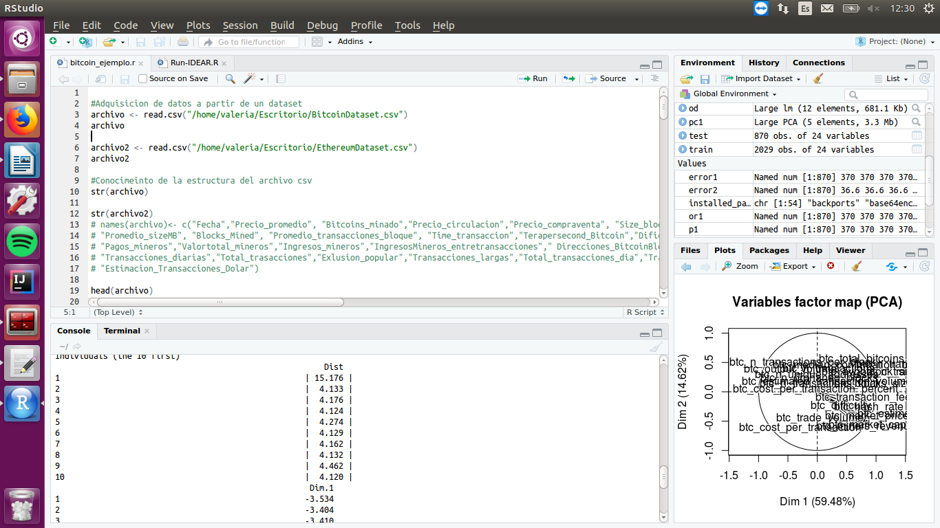
El código completo se puede obtener del siguiente repositorio: https://github.com/bigdatamx/metodologia-TDSP-microsoft/tree/master/Ejemplo-TDSP/Codigo
En el archivo de bitcoin_ejemplo.r

